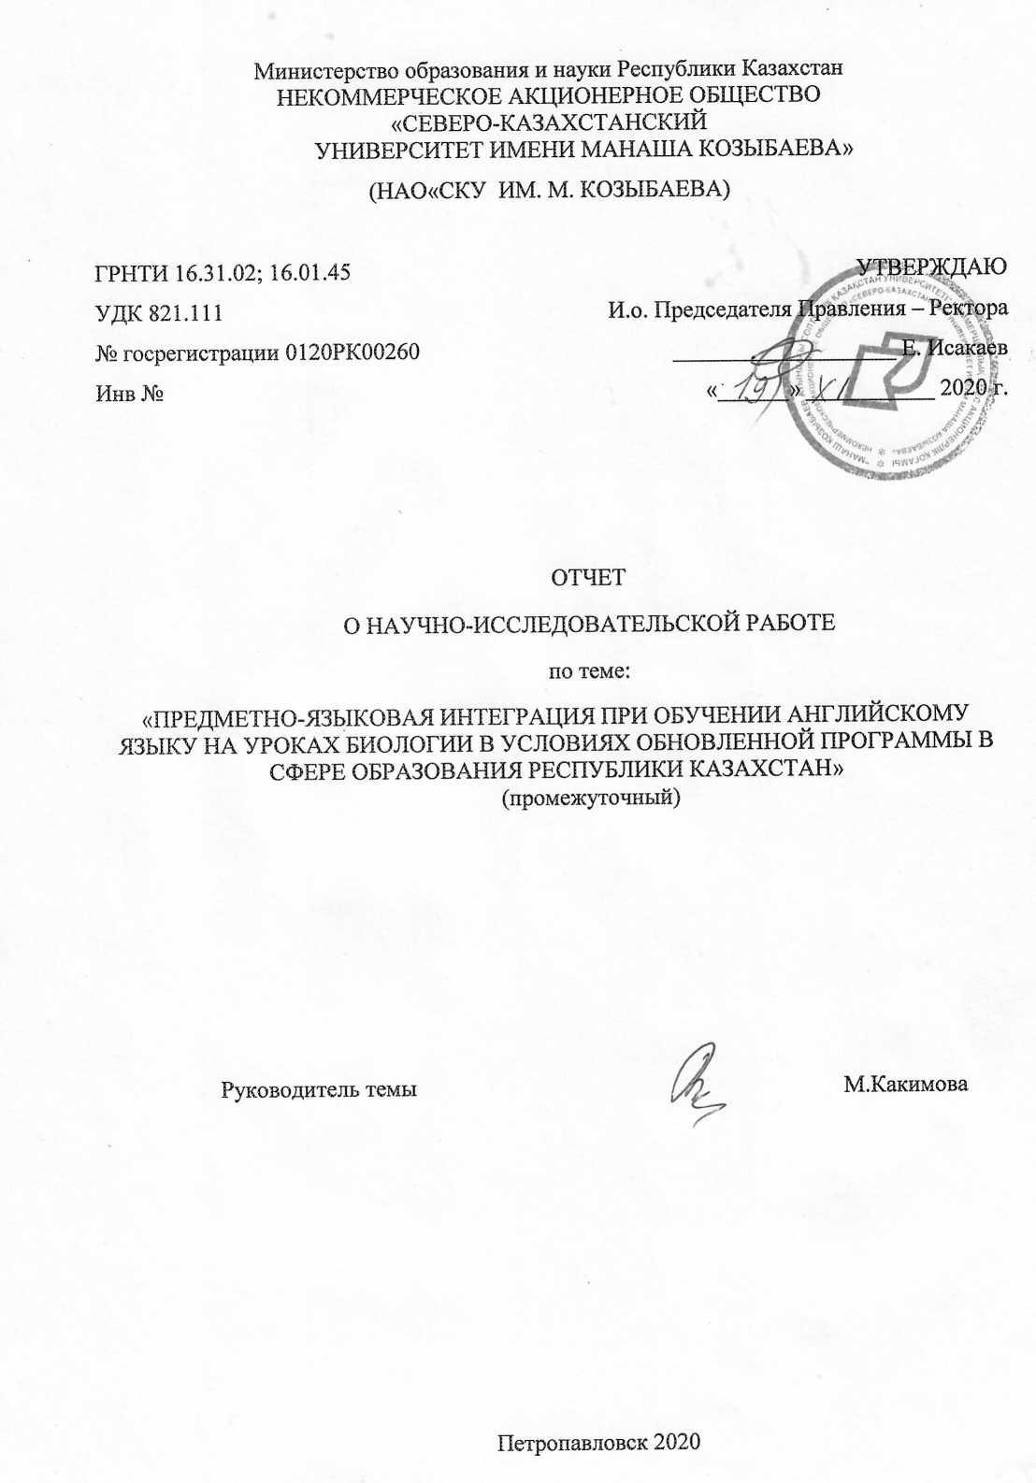

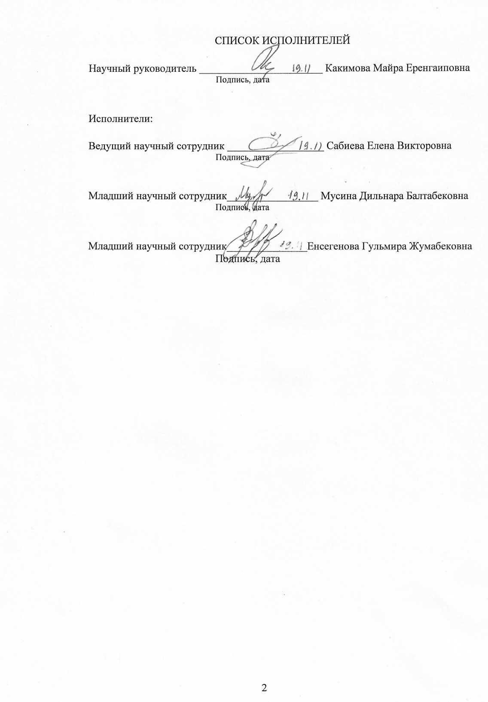

РЕФЕРАТ

РЕФЕРАТ

Есеп 42 бет, 1 сурет, 2 кесте, 42 библиографиялық көздер, 3 қосымша.
Пәндік-тілдік интеграция, когнитивті-тілдік құзыреттілік, құзыреттілік тәсіл, білім Берумоделі, көптілділік
Зерттеу объектісі: Қазақстан Республикасының орта мектептерінде ағылшын тілін оқытуда пәндік-тілдік интеграция.
Жобаның мақсаты – Қазақстан Республикасының Білім беру жүйесінің жаңартылған мазмұнының сапасын арттыруға және қол жеткізуге мүмкіндік беретін, білім алушылардың когнитивті-тілдік құзыреттілігін қалыптастыруға бағытталған ағылшын тілін оқыту үдерісінде пәндік-тілдік біріктірілген оқыту моделін әзірлеу және енгізу.
Зерттеу нәтижесінде келесі міндеттер шешілді:
- пәндік-тілдік интеграцияның теориялық негіздері зерттелді;
- Қазақстан Республикасында көптілді білім беруді енгізу процесі қарастырылды;
- пәндік-тілдік интеграциялық оқытудың негізгі принциптері мен аспектілері анықталды;
- пәндік-тілдік оқыту әдістемесінің басқа әдістермен салыстырмалы талдау жасалынды.
Зерттеудегі бұл тәсіл теориялық және эмпирикалық әдістерді кешенді қолдануға негізделген, бұл пәндік-тілдік интеграцияланған оқытуды енгізудің орындылығын анықтауға мүмкіндік береді. Пәндік интеграцияланған оқыту шеңберінде оқыту әдістері саласындағы бірқатар жаңа мәселелерді шешу қойылған мақсатты жүзеге асыруға мүмкіндік беретін сауалнамалар, бақылау, педагогикалық эксперимент, модельдеуге негізделген. Жүргізілген ғылыми-зерттеу жұмысының нәтижесі болып оқытушылардың когнитивтік-тілдік құзыреттілігін қалыптастыруға бағытталған биология сабақтарында ағылшын тілін оқыту процесінде пәндік-интеграцияланған оқыту моделін құру болады, оны жүзеге асыру мақсатқа жетуге және Қазақстан Республикасының білім беру жүйесінің жаңартылған мазмұнының сапасын жақсартуға ықпал етеді.

РЕФЕРАТ

Отчёт 42 стр., 1 рис., 2 табл., 42 библиограф. источника, 3 приложения.

Предметно-языковое интегрированное обучение, когнитивно-языковая компетенция, компетентностый подход, модель образования, полиязычие
Цель проекта – разработка модели предметно-языкового интегрированного обучения в процессе преподавания английского языка, ориентированного на формирование когнитивно-языковой компетенции обучающихся, внедрение которого будет способствовать достижению целей и повышению качества обновленного содержания образовательной системы Республики Казахстан.
Объект проекта: предметно-языковая интеграция приобучениианглийскому языку в общеобразовательных школах Республики Казахстан.
В результате исследований были решены следующие задачи:
- изучены теоретические основы предметно- языковой интеграции;
- рассмотрен процесс реализации полиязычного образования в Республике Казахстан;
- определены основные принципы и аспекты предметно-языкового интегрированного обучения;
- проведен сопоставительный анализ методики предметно-языкового обучения с другими методиками.
Данный подход в исследовании базируется на комплексном использовании теоретических и эмпирических методов, что позволяет установить целесообразность внедрения предметно-языкового интегрированного обучения. Решение ряда новых задач в области методики преподавания в рамках предметно-интегрированного обучения основывается на использовании анкетирования, наблюдения, педагогического эксперимента, моделирования, что позволят реализовать поставленную цель. Результатом проекта будет являться разработка модели предметно - интегрированного обучения в процессе преподавания английского языка на уроках биологии, ориентированного на формирование когнитивно-языковой компетенции обучающихся, внедрение которого будет способствовать достижению целей и повышению качества обновленного содержания образовательной системы Республики Казахстан.

СОДЕРЖАНИЕ
 | ВВЕДЕНИЕ  ОСНОВНАЯ ЧАСТЬ ОТЧЕТА О НИР | 6
I | Теоретические основы предметно-языкового интегрированного обучения | 9
1.1 | Тенденции развития полиязычного образования в Республике Казахстан
1.2 | Базовые характеристики и компоненты предметно-языкового интегрированного обучения | 12
1.3 | Основные принципы и аспекты предметно-языкового интегрированного обучения | 17
1.4 | Сопоставительный анализ методики предметно-языкового обучения с другими методиками | 22
 | ЗАКЛЮЧЕНИЕ | 27
 | СПИСОК ИСПОЛЬЗОВАННЫХ ИСТОЧНИКОВ | 30
 | ПРИЛОЖЕНИЕ А Календарный план работ на 2020-2021 год | 33
 | ПРИЛОЖЕНИЕ Б Программа Международной научно - практической конференции «Козыбаевские чтения – 2020: приоритетные направления развития, достижения и инновации современной казахстанской науки» | 36
 | ПРИЛОЖЕНИЕ В Сертификат участия “Professional Development Workshop Series by ATENK” в рамках Ассоциации учителей английского языка по Северо-Казахстанской области и г. Петропавловска (ATENK) при поддержке Посольства США в РК, Regional English Language Office | 42

ВВЕДЕНИЕ

Ведущую позицию в процессе модернизации казахстанского общества занимает образование. Сегодня оно признано одним из важнейших приоритетов долгосрочной стратегии «Казахстан-2050». Эффективным способом вывода казахстанского образования на международный уровень становится обновление его содержания и поиски современных методов и подходов к овладению иностранными языками. Глобализация, интеграция экономической, культурной, технической общественной областей жизни определяют высокие требования к практическому владению английским языком. В современных условиях интегрирование языков и учебных предметов обучения приобретает все большую популярность. Технология CLIL успешно уже применяется в двадцати европейских странах. Опыт зарубежных преподавателей и ученых свидетельствует о том, что внедрение предметно-языкового интегрированного обучения позволит развить лингвистические и коммуникативные компетенции с учетом современного формата, необходимого для успешного личностного, общекультурного и профессионального развития учащихся Республики Казахстан. В Казахстане данная методика (CLIL) является относительно новой и распространенной.
В этой связи, теоретические положения и выводы данного проекта послужат дальнейшему расширению представления о предметно-языковом интегрированном обучении, а также разработанный материал и методические рекомендации послужат дальнейшему повышению качества языковой подготовки обучающихся в Республике Казахстан.
Цель проекта – разработка модели предметно-языкового интегрированного обучения в процессе преподавания английского языка, ориентированного на формирование когнитивно - языковой компетенции обучающихся, внедрение которого будет способствовать достижению целей и повышению качества обновленного содержания образовательной системы Республики Казахстан.
Задачи проекта:
1) изучить теоретико-методологические основы предметно-языкового интегрированного обучения;
2) определить роль преподавателя в организации предметно-языкового интегрированного обучения;
3) проанализировать опыт мировых практик применения данного подхода обучения, как в средней, так и в высшей сфере образования;
4) разработать модель предметно-языкового интегрированного обучения;
5) экспериментально проверить эффективность разработанной модели на предмет формирования когнитивно - языковой компетенции обучающихся.
6) разработать методические рекомендации при реализации предметно-языкового интегрированного обучения.
Научная новизна и значимость проекта.
Данный проект ориентирован на развитие когнитивно - языковой компетенции обучающихся с целью улучшения качества преподавания, что позволит углубленно реализовать предметно-языковое интегрирование в образовательную среду с учетом профессионального взаимодействия: общеобразовательная школа-вуз.
Значимость проекта заключается в практической направленности предметно-языковой интеграции в сфере обновленного содержания образования, поскольку содержание большинства трудов по методике CLIL (предметно-языкового интегрированного обучения) носит описательный характер. Результаты проекта и сам процесс формирования когнитивно - познавательной компетенции обучающихся будут направлены на решение реальных трудностей при внедрении предметно-языкового интегрированного обучения.
Причиной указанной ситуации является отсутствие модели предметно - интегрированного обучения в Республике Казахстан, которая будет способствовать укреплению и улучшению предметных знаний, и уровню английского языка.
В этой связи, запланированные комплексные исследования в рамках заявленного проекта позволят разработать модель и методические рекомендации для преподавателей, занимающихся вопросами методики преподавания в рамках предметно- языкового интегрированного обучения.
Обновленное содержание образования в Республике Казахстан ставит новые цели, как преподавателям, так и обучающимся. Содержание учебных программ и стандартов образования показывают, что изменился подход к изучению английского языка. Учебная программа по предмету «Английский язык» включает в себя все больше предметов естественно-математического цикла, таких как биология, география, информатика и физика. Стоит отметить, что обоснованиями выбора данной темы проекта является положительный опыт мировых стран-практик, функциональный подход к знаниям, а также перспектива развития технологии CLIL в Республике Казахстан, которая решит ряд таких проблем, как отсутствие методических и отечественных учебников, несоответствующий уровень владения английского языка обучающимися и преподавателями и недостаток специалистов, являющихся компетентными в сфере преподавания технологии CLIL.
Основание и исходные данные для разработки темы.
Основанием для разработки темы явилось то, что до настоящего времени преподаватели сталкиваются с множеством проблем при использовании технологии CLIL, поэтому направление данного проекта: общеобразовательная школа-вуз позволит подготовить студентов педагогических специальностей к применению данной технологии в своей будущей педагогической деятельности.
Исходными данными для разработки данной темы послужили работы таких авторов как Б. А. Жетписбаевой, Г. А. Хамитовой, D. Marsh, H. CoyleS. Krashen, Батурина Н.В., Руковишников Ю.С., Батунова И.В, Т.А. Лалетиной т.д. и опыт успешных стран практик, таких как Финляндии, Венгрии, страны Прибалтики, Эстония и Литва.
Согласно календарному плану договора на первом этапе исследования были:
- изучены теоретические основы предметно-языковой интеграции на основе мировых трудов D. Marsh, H. Coyle S. Krashen и таких нормативных документов, как «Государственная программа развития и функционирования языков на 2011-2020 года», «Дорожная карта развития трехъязычного образования на 2015-2020 годы», «Концепция двенадцатилетнего образования в Республике Казахстан», ГОСО РК общего среднего, высшего и послевузовского образования;
- рассмотрен процесс реализации полиязычного образования в Республике Казахстан;
- определены основные принципы и аспекты предметно-языкового интегрированного обучения;
- проведен сопоставительный анализ методики предметно-языкового обучения с другими методиками.

ОСНОВНАЯ ЧАСТЬ ОТЧЕТА О НИР

I Теоретические основы предметно-языкового интегрированного обучения

1.1 Тенденции развития полиязычного образования в Республике Казахстан
Начиная с 2013 года, изучение английского языка в Республике Казахстан начинается уже с 1 класса. На сегодняшний день в ряде школ обучающиеся изучают на английском языке дисциплины естественно-математического цикла. В соответствии с приказом МОН РК с 1.09.2015 года с 1 класса осуществляется процесс поэтапной апробации учебных программ, учебников и учебно-методических комплексов [5].
Республиканский научно–практический центр «Дарын» совместно с Карагандинским государственным университетом им А. Букетова как базовым вузом по развитию полиязычия разработал Программу развития полиязычного образования в школах Казахстана на 2012–2020 годы. По данным Министерства образования и науки РК, в Казахстане З3 школы реализуют обучение на трех языках, где предметы естественно-математического направления изучаются на английском языке. При этом базовой площадкой для апробации прорывных концептуальных подходов, стандартов, методологий среднего образования являются «Назарбаев Интеллектуальные школы». Для успешной реализации трехъязычного образования в Интеллектуальных школах разработан ряд политик и документов:
- обзор международных научных исследований в области билингвального и трехъязычного образования;
- политика трехъязычного образования в Интеллектуальных школах; рекомендации для школ по реализации трехъязычного образования; руководство для учителей по применению подхода «Предметно–языковое интегрированное обучение»;
- обзор командного преподавания.
С участием международных экспертов проведено обучение учителей языковых и неязыковых дисциплин для реализации трехъязычного преподавания с использованием методики CLIL, внедрены методики раннего погружения в иноязычную среду, функционируют летние языковые школы. Проводится многогранная работа с ведущими специалистами в сфере полиязычного образования [6]. В общеобразовательных учреждениях отслеживается процесс внедрения методики предметно-интегрированного обучения. Результатом явилось то, что, уровень владения языком повысился по следующим показателям: понимание, словарный запас, грамматический строй речи, правильное произношение звуков. Разработаны руководство по внедрению методики языкового погружения, постеры для развития речи учащихся и учебно-методических комплексов. В планах остается также разработка методических пособий, рекомендаций для учителей в поддержку реализации политики трехъязычного образования. Программа развития полиязычного образования в школах призвана способствовать приведению в единую систему наработанной практики полиязычного образования в специализированных школах с обучением на трех языках [7].
Несмотря на позитивные процессы, отмечается ряд проблем, возникающих по причине отсутствия единых выработанных требований к планируемым результатам деятельности. Это произвольный выбор литературы для обучения, рост инновационных экспериментов. В реализации образовательной программы отмечены так называемые «проблемы перехода», в число которых входит преподавание предметов на английском языке для неподготовленной аудитории. Ситуация осложняется дефицитом кадрового состава, способного в полной мере обеспечивать обучение иностранному языку (далее ИЯ) во всей палитре разноуровневого иноязычного образования, построения единой системы ранжирования и оценки уровней обученности ИЯ, ориентированной на международные стандарты. Особыми проблемами являются недостаток специалистов, преподающих предметы естественно–математического цикла (физика, биология, география, математика, химия, информатика) на английском языке, в национальных школах – на государственном языке, отсутствие условий для переподготовки и повышения квалификации учителей естественно–математического цикла на трех языках.
Наряду с положительным опытом развития полиязычия в отдельных школах, массовая школа до сих пор не перешла к системной организации полиязычного образования. Выявлено отсутствие отечественных учебников для качественной организации полиязычного учебного процесса, нет методических разработок по полиязычному воспитательному процессу.
Вопрос о сущности и специфике полиязычного образования является темой исследований ряда ученых Казахстана. Теоретико-методологическим основам полиязычного образования посвящены диссертационные исследования Б.А. Жетписбаевой, в которых представлены теоретические концепции различных научных школ в области философии, этнологии, педагогики и этнопедагогики, социологии и этносоциологии, психологии и этнопсихологии, лингвистики и этнолингвистики [8]. Особенности организации предметно–языкового интегрированного обучения в аспекте международного опыта описаны в трудах Хамитовой Г.А. «Полиязычное образование: состояние и перспективы развития», «Предметно–языковое интегрированное обучение CLIL» [9].
В контексте требований ГОС НО подход CLIL должен обеспечить:
- изучение предметов посредством второго или третьего языка и совершенствование владения языками через изучение предметных областей;
- задания и занятия на уроках по предмету должны включать в себя развитие языка;
- учитель-предметник отвечает не только за содержание предмета, но и за развитие языковых навыков учащихся.
Коммуникативная направленность процесса обучения должна быть обеспечена тем, что учитель:
- устанавливает языковые цели;
- вводит предметную терминологию;
- записывает на доске ключевые слова;
- поощряет учащихся активно использовать все 4 навыка: чтение, письмо, говорение, слушание [10].
В контексте новой парадигмы образования для достижения результативности, структуру процесса предметно-интегрированного обучения должны составлять мотивационный, когнитивный, деятельностный компоненты.
Мотивационный компонент процесса развития полиязычия характеризуется многими методистами как направленность на осознание учащимися собственных потребностей, целей и ценностно-смысловых представлений в овладении несколькими языками; на активное включение учащихся в полиязычное общение в условиях школы; на положительную мотивацию к проявлению компетентности.
Когнитивный компонент полиязычия ориентирован на освоение совокупности школьных предметов на двух языках с учетом функциональной необходимости иноязычного владения предметом в дальнейшей жизни школьника.
Деятельностный компонент полиязычия формирует умения для успешного использования средств языка в речевой и коммуникативной деятельности для решения различных задач, способствующих развитию учебно-познавательной и полиязычной компетентности. Выделяют ряд возможностей для развития полиязычия в средней школе посредством изучения школьных предметов:
- обеспечение одновременного освоения содержания предмета и второго языка (государственного, иностранного);
- обеспечение достижения целей через специальные технологии планирования и обучения;
- обеспечение выработки умений посредством переноса моделей общения на учебный процесс;
- обеспечение ориентации на развитие коммуникативной компетенции, способствующей прочному формированию навыков общения на вторых языках [11].
В центрах повышения квалификации педагогов разрабатываются различные программы, где целью является развитие профессиональных компетенций учителей школ по вопросам использования методики CLIL в организации полиязычного обучения. В качестве результата обучения определено, что педагог будет:
- знать современное состояние и основные направления государственной политики в области трехъязычного образования, содержание нормативно-правовых документов в части полиязычного образования в организациях образования Республики Казахстан, международный и отечественный опыт организации полиязычного образования, сравнительную характеристику особенностей и общих тенденций его реализации;
- уметь определять баланс между языком и предметом в области целеполагания, содержания урока и оценивания учебной деятельности учащихся;
- владеть ключевыми понятиями методики CLIL, осознанно с учетом сущности и специфических особенностей интегрированного обучения предмету и языку подходить к проектированию учебного процесса; навыками организации оценивания уровня достижений учащихся с использованием современных средств и способами проектирования коррекционно-развивающей деятельности обучающихся; методикой самооценки профессиональных компетенций (специальная, методическая, психолого-педагогическая, информационная, рефлексия и др.) в отдельных областях педагогической деятельности.

1.2 Базовые характеристики и компоненты предметно-языкового интегрированного обучения

В последнее время в изменяющихся образовательных условиях предметно-языковое интегрированное обучение (Content and Language Integrated Learning) приобретает всё большую популярность. Идея интеграции предметного и языкового обучения лежит в основе обучения, где преподаватель иностранного языка использует междисциплинарную тематику на занятиях по иностранному языку, либо обучение некоторых предметов осуществляется на иностранном языке. В такой технологии обучения иностранный язык – средство коммуникации и познания, а обучение на родном и иностранном языке становится единым процессом. Идея интегрирования широко применяется в изучении не только гуманитарных, но и естественных и технических наук и дисциплин. Технология CLIL (Content and Language Integrated Learning) получила свое широкое распространение по всему миру за счёт её универсальности и лёгкой адаптации по отношению ко всем иностранным языкам, возрастным категориям обучающихся и уровню языковой подготовки [11]. Иностранный язык в предметно-языковом интегрированном обучении рассматривается как основной фактор, используемый при овладении качественными знаниями и навыками, отвечающими международным требованиям.В обучении английскому языку (English language Teaching), технология CLIL объединяет в себе несколько направлений: Content-basedinstruction (обучение, основанное на содержании), Dual-focusedlanguageeducation (двойное-ориентированное обучение), Languageacrossthecurriculum (изучение языка посредством учебной программы), Teachingthroughaforeignlanguage (обучение посредством иностранного языка) и Bilingualeducation (двуязычное образование) [12]. Следует отметить, что понятие CLIL имеет широкую интерпретацию в европейской научно-методической литературе и используются более 40 его определений. Несмотря на разнообразие научных взглядов по изучению CLIL все исследователи и методисты признают за первооснову идею Дэвида Марша.
Термин CLIL (Content and Language Integrated Learning) был введен Д. Маршем, который дал наиболее полное и точное определение, которое не потеряло свое актуальность и до настоящего времени. [13, c.2]. Более узкое определение CLIL дает M. Wesche, который трактует CLIL как метод развития предметно-ориентированных навыков во втором языке [14].
David Graddol интерпретирует CLIL как «модель билингвального обучения, при котором происходит одновременное обучение содержанию (например, физике или географии) и английскому языку. Отличительной чертой данной модели является то, что учащиеся на начальном этапе обучения могут не владеть вторым (английским) языком».D. Graddol также рассматривает иностранный язык, в частности английский язык – основное умение (core skill), владение которым на высоком уровне позволяет студентам развивать коммуникативные навыки. Подобное понимание CLIL является ключевым в свете изменений, происходящих в сфере образование и в обществе в целом, вследствие быстрого развития Интернет технологий и процесса глобализации [15].
Более глубокое и детальное определение понятия CLIL в своих работах приводят D. Marsh и H. Coyle. [16].
По мнению Ph. Ball, существуют объективные причины, благодаря которым идея предметно-языкового интегрирования обладает более высоким мотивирующим потенциалом по сравнению с другими. Среди них можно выделить такие как:
- необходимость изучения содержания дисциплины мотивирует студентов на повышение уровня владения иностранным языком;
- используется лексический подход, благодаря которому учащиеся замечают и анализируют языковые структуры и лексические единицы, например, во время чтения текста;
- имеет место погружение в языковую среду, а также осознание важности собственных достижений в процессе обучения;
- особое значение приобретает содержание учебной дисциплины, в то время как в других методиках обучения ИЯ содержание учебной дисциплины служит иллюстрацией изучаемых языковых структур [17].
Многие исследователи, такие как Ph. Ball, S. Darn, D. Coyle и другие выделяют два основных подхода в реализации предметно-языкового интегрирования в образовательном процессе. К ним относят Content-driven education, при котором процесс обучения сконцентрирован в первую очередь на изучении содержания учебной дисциплины, и Language-driven education сфокусировано на изучении иностранного языка на базе предметного содержания. [18].
В основе CLIL лежит тот факт, что дисциплины учебной программы преподаются и изучаются на иностранном языке. Таким образом, данная технология может характеризовать иностранный язык как способ изучения учебных дисциплин, язык используется в учебной программе и повышает мотивацию учащихся при изучении иностранного языка и содержания предмета. Ученики овладевают языком в достаточно полно только после 5-7 лет обучения по двуязычной программе.
S. Darn выделяет несколько иные преимущества CLIL в своих трудах. [19].
Технология CLIL не является новым методом во многих европейских странах. Первые попытки её внедрения в Европейских странах были предприняты более полувека назад. Новые ученые и специалисты, занимающиеся деятельностью, относящейся к изучению языков, до сих пор продолжают интересоваться предметно-языковым интегрированным обучением. Данное обучение уже давно практикуют разные школы европейских стран, например, Финляндии, Венгрии, страны Прибалтики, такие как Эстония и Литва. Успешное введение CLIL в европейских системах образования был подтвержден многочисленными исследованиями. Согласно данным исследовательской организации Эвридика (Eurydice), учрежденной Европейской комиссией еще в 1986 году для изучения европейских систем образования и политики в сфере образования, CLILстал частью всеобщей образовательной системы в большинстве стран Евросоюза и при его применении эффективность языкового обучения значительно увеличилась [20].
По мнению D. Wolff, в ходе обсуждения проблем европейского образования методика CLIL в течение последнего десятилетия явно стала одной из приоритетных. Основной причиной такого внимания к этой проблеме является то, что Европейская комиссия рекомендует, чтобы каждый гражданин Европейского союза (ЕС) владел, помимо родного, еще двумя языками [21]. C. Dalton-Puffer констатирует, что ЕС активно призывает своих граждан, изучать другие языки как по соображениям профессиональной и личной мобильности в пределах единого рынка, так и для кросскультурных контактов и взаимопонимания. Владение иностранными языками является жизненно необходимым условием для всех европейских граждан. Общение на других языках улучшает когнитивные навыки и обогащает знание родного языка обучающихся и позволяет свободно работать или учиться в другом государстве [22].
Чтобы выполнить это требование, во многих странах ЕС на основе разнообразных образовательных традиций и языкового содержания были разработаны различные модели двуязычного преподавания.
CLIL используется в различных образовательных сферах, начиная от детского сада и до высшего образования. В большом количестве стран предлагается работа на уровне начального и среднего образования. В некоторых странах, например, в Бельгии, Испании, Италии, Великобритании и Румынии, уже ведется обучение на другом языке на дошкольном уровне. В некоторых странах региональные языки и языки меньшинств вводятся на начальном уровне, например, в Польше и Румынии, в большинстве стран работа ведется в средних школах. Ключевую роль в европейской дискуссии о внедрении CLIL играет вопрос о том, какие предметы более всего подходят для обучения на другом языке. В порядке частоты их использования перечисляются предметы естественных наук, таких как математика, биология, физика, химия и технология. Среди предметов социальных наук наиболее часто указываются история, география и экономика, среди творческих предметов чаще всего называется музыка и искусство. В системе начального образования различий почти не существует, другими словами, каждый предмет или предметная область могут преподаваться на другом языке. Исключениями являются Эстония и немецкоговорящая часть Бельгии, где только творческие предметы преподаются на иностранном языке. Во многих странах школам предоставляют свободу выбора при отборе предметов (например, в Испании, Франции, Италии, Ирландии Англии, Польше, Венгрии и Австрии). В других странах, например, в Чешской Республике и Румынии, выбор ограничен социальными и естественнонаучными дисциплинами [23].
Для методики одним из важных показателей является количественно учебных часов. В большинстве стран время, уделяемое занятиям CLIL, вообще не определено и зависит от каждой конкретной школы, как это происходит, например, в Финляндии, Италии и Словении. Однако обучение CLIL стало популярным, благодаря успеху языкового погружения в Канаде. Причиной является значительная экономия в количестве часов посредство интеграции предмета и языка. Предметно-языковое интегрированное обучение применяют как в обязательной учебной программе, так и в неформальной деятельности. Главным преимуществом является то, что достижение двух целей, таких как изучение иностранного языка и учебной дисциплины можно осуществлять в рамках основной учебной программы, не выделяя аудиторные часы.
Среди особенностей технологии CLIL можно выделить и двойственную направленность процесса обучения [24]. При этом можно выделить два направления при интеграции: когда изучение иностранного языка включено в программу обучения профильной дисциплине и когда происходит взаимодействие учителя иностранного языка с преподавателем специального предмета [25].
Согласно учебному плану, разработанному D. Coyle в 1999 году обязательными компонентами технологии, являются «4С», к ним он относит содержание, коммуникации, познание и культурную составляющую [26].
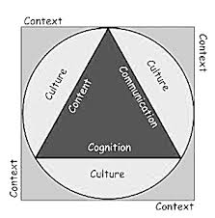
Рисунок 1 – The 4 C’s of CLIL (4 компонента CLIL)

В ходе анализа литературы по проблемам предметно-языкового интегрированного обучения, мы пришли к выводу что существуют различные модели СLIL. Использование определенной модели CLIL зависит от образовательных целей, уровней владения иностранным языком обучающимися, а также компетенции преподавателя. В зависимости от этого, каждый учебный предмет требует собственной степени интенсивности внедрения иностранного языка. Существуют различные термины, которые описывают различные способы внедрения СLIL, например, полное языковое погружение, «языковой ливень» и другие.
Погружение в иностранный язык – (англ. immersion) – модель обучения, построенная на полном или частичном использовании иностранного языка в процессе обучения. Выделяют частичное и полное языковые виды погружения. Полное погружение подразумевает использование иностранного языка на занятиях без внедрения родной речи. Частичное погружение является более «удобной» версией CLIL, т.к. изучение предмета гармонично сочетается с изучением иностранного языка [27]. Таким образом, при частичном погружении целью обучения становятся как освоение содержания учебного предмета, так и изучение иностранного языка. Полное языковое погружение предусматривает использование исключительно иностранной речи на занятиях, тогда как частичное погружение позволяет время от времени переходить на родной язык. Данная модель обучения является эффективной и практически незатруднительной, т.к. в процессе обучения иностранному языку воздействует на все органы восприятия, обучающиеся аудируют иноязычную речь, воспринимают ее визуально, а также используют в процессе речевого общения. Копирование иноязычной интонации, жестов и произношения происходит наиболее быстро, когда обучающийся воспринимает иностранную речь постоянно, и, чаще всего, этот процесс доставляет ему большее удовольствие, чем стандартное обучение. Таким образом, полное языковое погружение может способствовать внедрению предметно-языкового интегрированного обучения [28].
Многообразие форм и моделей реализации предметных дисциплин и иностранного языка усложняет выбор одной конкретной модели, которая бы идеально подходила к конкретному учебному заведению, учитывая все особенности, и при том не требовала бы серьезных организационных изменений.

1.3 Основные принципы и аспекты предметно-языкового интегрированного обучения
Отличительной особенностью предметно-языкового интегрированного обучения является комплексный подход к содержанию предмета и обучению языку. При использовании CLIL стоит помнить об основополагающих компонентах «4С»: content (содержание), communication (коммуникация, общение), cognition (познание, умственные способности), culture (культурологические знания). Данные компоненты CLIL определяют5 основных аспектов обучения, к которым относят культурный аспект, социальный аспект, языковой аспект, предметный аспект, учебный аспект [29]. Каждый из аспектов реализуется по-разному в зависимости от возрастных категорий обучающихся, социально-лингвистической среды и степени погружения в CLIL.
К основным принципамCLIL относят аутентичность (подлинность и доступность источника), аутентичный материал (устные и письменные тексты и предметы культуры). [30]. Е.Н. Соловова считает, что аутентичные материалы - это различные объявления на иностранном языке, новости радио и телевидения, различные инструкции и объявления, выступления актеров, рассказы собеседников, разговоры по телефону, а также к ним относятся фильмы, песни, видеоклипы [31].
Преимуществом аутентичных текстов является то, что в них отражаются факты и особенности национальной культуры. С помощью аутентичных материалов обучающиеся усваивают знания и ценности носителей изучаемого языка. Отражение в таких материалах живой реальной жизни вызывает интерес и мотивацию к дальнейшему изучению языка. Изучая иностранный язык и его языковые средства (идиомы, афоризмы, фразеологизмы), учащиеся получают возможность сравнивать и анализировать его со своим родным языком. Применение на уроках аутентичных материалов также позволяет создать благоприятные условия для развития коммуникативных способностей обучающихся. Кроме того, аутентические тексты характеризуются живой интонацией разговорной речи, естественной эмоциональностью, заполнителями пауз – характерные признаки естественного неформального общения, что так же повышает интерес для учащихся.
- Многозадачность. Преподавание сконцентрировано на следующих направлениях:
- понимание предметного содержания; развитие когнитивных навыков посредством анализа предметного содержания. Когнитивное развитие обучающихся в рамках предметно-языкового интегрированного обучения основано на формировании мыслительных операций, которые в CLIL разделяются на low order thinking skills (LOTs) – простейшие мыслительные навыки (запоминание, классификация, определение предмета и др.), и high order thinking skills (HOTs) – мыслительные навыки высокого порядка (прогноз, критическое мышление, рассуждение, синтез, оценка и т.д.). В методике преподавания английского языка для развития когнитивных процессов низшего уровня применяются специальные вопросы, начинающиеся со слов what, when, where, which, т.е. вопросы, которые развивают более сложные навыки анализа и оценки начинаются с вопросительных слов why, how. Для развития данных мыслительных основой является широко известная таксономия целей обучения Б. Блума. Он создал иерархию шести мыслительных операций, упорядоченных в 34 последовательности от низших к высшим. Согласно его системе, мыслительные операции низшего порядка подразумевают знания по определению, наименованию, описанию и использованию предметов. Мыслительные операции высшего порядка – анализ, синтез знаний, которые необходимы, когда обучаемые используют новую информацию в заданной ситуации, разделяют информацию на части или собирают идеи в единое целое, чтобы понять информацию лучше и создать что-то новое. Применение таксономии Блюма – одна из техник CLIL, облегчающая понимание обучающимися процесса обучения. Анализируя работы многих исследователей CLIL, одной из приоритетных задач предметно-языкового интегрированного обучения считают развитие когнитивных навыков, обучающихся [32]. Основным постулатом этой идеи служит теория овладения языка (language acquisition theory) С. Крашена (S.Krashen). Он полагает, что особым образом методически скоординированное обучение предметной дисциплине и иностранному языку способствует как успешному усвоению обеих предметов, так и развитию когнитивных навыков, обучающихся за счет установления разнообразных связей в головном мозге [33].
- развитие навыков дискуссии и презентации;
- развитие языковых навыков;
- формирование навыков работы с ИКТ.
- Активное обучение. Обучающие говорят больше, чем педагог, обучающие сами формулируют себе цели и задачи для освоения предметного содержания и развития языковых и учебных навыков, а также описывают результаты обучения и способы их достижения Групповое и парное обучение важно, чтобы повысить активность участия учеников. Педагог развивает навыки критического мышления у учеников, следует обращать особое внимание на суть поставленных учителем вопросов: необходимо ли на них отвечать фактически или же они стимулируют мыслительный процесс и умение анализировать, провоцируя новые вопросы и мотивируя поиск решений.
- Безопасная среда обучения. Создание коллаборативной среды (социальной и языковой) и равных условий для всех учащихся. Языковые ошибки устной речи не исправляются, но педагог дает модель правильного использования языковой структуры. Педагог применяет различные активные методы обучения и осведомлен об уровне понимания учащихся о пройденном материале и планирует урок исходя из обратной связи.
- Обучающая поддержка (scaffold instruction). Основанная на концепции «зоны ближайшего развития» Л. С. Выготского идея Дж. Брунера о необходимости создания учебных опор, постепенно устраняемых по мере приобретения обучающимися автономии учебных действий, реализуется в рамкахCLIL, как основа методических действий преподавателя [34]. Ученик приобретает новые знания, основываясь на прежнем опыте, знаниях, навыках, установках и интересах. Ученик учится принимать вызовы, решать проблемы, а педагог направляет, тем самым, помогая ему.
Техника «скаффолдинг» выполняет несколько функций:
− сокращает/облегчает изучение большого количества предметной и лингвистической информации (input scaffolding), помогая понять вводимый материал;
− позволяет обучающимся выполнить задания через структурирование информации;
- стимулирует использование иностранного языка при помощи использования тематических глоссариев, устойчивых выражений, необходимых для выполнения заданий;
− способствует структурированию речевого высказывания и развитию CALP.
Данная «поддержка» необходима в силу того, что аутентичный материал, который содержит незнакомую лексику и грамматические правила и тяжело воспринимаемая обучающимся. Поэтому вопросы и задания должны быть специально организованы для более лёгкого восприятия содержания урока, понимания предметного содержания и изучаемого языка. Более того, стратегия поддержки «скаффолдинг» (таблица 1) помогает обучающимся строить речевые высказывания на иностранном языке, повышая их уверенность в своих способностях.
Таблица 1 - Виды «скаффолдига»
Вербальный скаффолдинг (направлен на развитие лингвистических знаний, умений и навыков) | Процессуальный скаффолдинг (техники кооперации и структурирование выполнения заданий) | Инструктивный скаффолдинг (поддерживает обучаемых в процессе изучения)
- перефразирование;  - использование техники “think-aloud”;  - вывод определений из контекста;  - написание подсказок;  - разработка вопросов по таксономии Блума»;  - применение антонимов и синонимов; | - активация имеющихся знаний;  - групповая, парная работа, где обучающиеся с более низким уровнем знаний взаимодействуют с обучающимися с более высоким уровнем знаний;  - применение техники “jigsaw”; | - применение графических органайзеров;  - принцип наглядности (использование картинок, карточек);  - интерактивная лексическая стена (WordWall);  - словари;  - размещение плакатов.

Продолжение Таблица 1 - Виды «скаффолдига»
- эффективное использование времени ожидания;  - использование часто повторяющихся на уроке выражений (“May I gototherestroom?”,“Excuseme”);  - отработка правильного произношения слов  - использование и уточнение высказываний;  - использование метаязыка; - применение песен, рифмовок, знаменитых фраз;  - языковые упражнения на графическую организацию слов;  - развитие навыков парафраза | - использование различных рутинных заданий;  - круг заданий Гиббонса (устное-неформальное, устное-формальное, письменное неформальное, письменное формальное);  − оцениваемая дискуссия;  − симуляции, ролевые игры

- Сотрудничество в нескольких направлениях. Планирование предметов, уроков требует совместной работы между преподавателями-предметниками и преподавателей языка. Совместная работа также подразумевает обратную связь между педагогом и учеником.
Растущая потребность в изучении английского языка для глобального общения, отношений и доступа к информации, отмечается во всех уровнях образования по всему миру. Всебольшуюпопулярностьприобретаюттехнологиибилингвальногообучениясиспользованиемязыкавкачествесредстваобучения, а именно, CLIL (Content and Language Integrated Learning), EMI (English as a Medium of Instruction), ESP (English for special purposes), EAP (English for academic purposes), WAC (Writing across curriculum), CBI (Content-Based Instruction).
CLIL предоставляет ряд преимуществ для обучающихся в контексте интенсификации обучения языку, поскольку дается возможность экономии времени на занятиях, развивает разнообразные профессиональные знания, навыки межкультурного общения, мотивирует к изучению иностранного языка. Профессиональное знание иностранного языка важно при понимании сущности учебной дисциплины [35].
Однако в процессе использования технологии CLIL возникает ряд сложностей:
- вести уроки с применением технологии CLIL должны преподаватели профильных дисциплин, владеющие иностранным языком. Предполагается, что преподаватели должны знать два предмета (учебную дисциплину и иностранный язык) на должном уровне. Однако это представляет определенную сложность. В этом случае возникает необходимость организации специальных курсов переподготовки преподавателей;
- студенты могут испытывать трудности с пониманием содержания предмета и одновременным изучением языка;
- существует нехватка учебных материалов для CLIL. Учителя должны создавать собственные материалы по различным темам для разных языковых уровней. Подобная работа достаточно трудоемкая;
- проблема оценивания результатов обучения. Перед преподавателем стоит вопрос: что оценивать (предметные знания или знание языка) и каковы критерии оценки результатов обучения [36, с.86].

1.4 Сопоставительный анализ методики предметно-языкового обучения с другими методиками

Все большую популярность в сфере образования Республики Казахстан приобретают современные инновационные технологии билингвального обучения с использованием языка в качестве средства обучения. Самыми распространенными и эффективными методами среди них можно назвать: CLIL (Content and Language Integrated Learning), EMI (English as a Medium of Instruction), ESP (English for special purposes), EAP (English for academic purposes), WAC (Writing across curriculum), CBI (Content-Based Instruction).
Главное отличие технологии CLIL является то, что язык обучения в CLIL выступает любой неродной язык, а в технологиях EMI, ESP, EAP языком обучения является английский. В данном отношении технология CLIL схожа с WAC, CBI. Технология CLIL нацелена как на изучение предметного содержания, так и на изучение второго (неродного) языка. В этом заключается её отличие от EMI, ESP, EAP, WAC, CBI.
English as a Medium of Instruction (EMI) также является современной инновационной технологией билингвального обучения, применяемая в некоторых учебных учреждениях.
EMI предполагает использование английского языка для преподавания общеобразовательных и специальных дисциплин в странах, где английский язык не является первым языком для большинства населения [4]. Тот факт, что основная цель EMI – это изучение содержания предмета, а не изучение английского языка, подразумевает, что овладение вторым языком происходит одновременно с первым или непреднамеренно. Английский язык используется для решения академических задач, связанных с получением (посредством чтения и аудирования) и передачей информации (посредством говорения и письма). Такие навыки, безусловно, предоставляют обучающимся и преподавателям больше информации и возможностей использования языка, что является важными условиями изучения второго языка.
Концептуальное различие между EMI и CLIL заключается в следующем:
- языком обучения в рамках CLIL–любой язык, в том числе язык национального меньшинства. Языком обучения EMI является английский;
- методика CLIL имеет четкую цель – изучение и контента, и языка,− как следует из названия, а EMI данной цели не преследует.
- EMI часто используется в университетах, средних школах и даже в начальных школах. Технология CLIL, в первую очередь, предназначена для высших учебных заведений.
В рамках EMI язык используется как средство обучения математики, физики, биологии. В EAP и ESP, как правило, предметом изучения является иностранный язык. В данном случае преподавателями являются учителя иностранного языка [4].
English for academic purposes (EAP) появился из такого понятия, ESP (English for specific purposes). ESP – это английский язык для специальных целей. Английский для академических целей представляет собой языковой метод, который используется при написании различных академических работ (эссе, курсовых работ, анализов литературных произведений и т. д.). EAP широко применяется с целью подготовки к поступлению в высшие учебные заведения. Учебная программа, основанная на данной технологии, готовит учащихся к сдаче таких международных экзаменов как IELTS, TOEFL, ITEP.
Основные преимущества EAP:
- развитие навыков академического письма (совершенствование языка на всех уровнях изучения);
- английский язык воспринимается как язык деловой коммуникации всего мира. Обучающиеся учатся писать грамотно на английском, знать основы написания деловых писем, ориентироваться в научной лексике, уметь писать доклады с четкой структурой и т.д.
Следующая технология билингвального обучения – ESP.ESP – English for special purposes предполагает преподавание английского языка с учетом различных сфер деятельности человека. К нему можно отнести деловой английский, технический английский, английский для медицинских работников, научный английский, английский для официантов, английский для туризма, английский язык для художественных целей и т. д [9, c. 1].
Основным преимуществом технологии ESP – эффективность обучения. По окончанию курса ESP обучающиеся получают возможность использовать приобретенные языковые навыки в работе, т.е. преподавание имеет практическую направленность. ESP приводит к более быстрому приобретению требуемых лингвистических навыков. Большинство исследователей считают, что основным недостатком технологии ESP является ее узконаправленная специализация. Различие между EAP и ESP заключается в следующем: EAP в первую очередь нацелен на подготовку студентов к международным или вступительным экзаменам, к дальнейшему активному использованию иностранного языка в профессиональных целях. ESP, как и EAP, является средством изучения предметных дисциплин. ESP ориентирован на повышение уровня английского языка в конкретной области. EAP, в первую очередь, предполагает изучение и понимание общей структуры написания исследовательских работ. В ESP акцент делается на изучение лексики.

Таблица 2 – Сравнительный анализ CLIL, ESP и EMI
Методика | Предмет изучения | Преподаватель | Материалы | Уровень языковой подготовки обучающихся
CLIL | Изучение иностранного языка через содержание учебной дисциплины | Преподаватель иностранного языка и преподаватель учебной дисциплины Преподаватель, являющийся специалистом в двух областях | Адаптированные Аутентичные | Средний

Продолжение Таблица 2 – Сравнительный анализ CLIL, ESP и EMI
EMI | Изучение содержания учебной дисциплины | Преподаватель учебной дисциплины | Аутентичные | Высокий
ESP | Изучение английского языка | Преподаватель иностранного языка | Учебные | Низкий

Технология WAC (Writing across curriculum) используется для развития навыков письма. Основной целью для преподавателей в данной технологии является то, чтобы их ученики анализировали изученный материал, развивая при этом когнитивные навыки и умения. Для достижения данной цели обучающиеся выполняют письменные задания, подразумевающие выражение их собственного мнения по обсуждаемым темам. Основными преимуществами являются развитие навыков письменной речи, которое способствует углублению знаний по предмету и помогает учащимся овладеть специальной лексикой по теме, а также развивает навыки критического мышления, способствует самостоятельному мышлению.
Языком образования в WAC может быть любой неродной язык. Технология направлена на изучение языка в основном в средней и высшей школе. Недостаточное внимание в рамках данной технологии уделяется такому навыку как аудирование. CBI (контентно-ориентированное обучение - следующая технология билингвального обучения. Эта технология рассматривает «второй изучаемый язык, в качестве средства, при помощи которого происходит изучение контента академической дисциплины, а не в качестве объекта изучения» [7, с.3]. Как правило, языком образования в CBI может быть любой неродной язык, в чем заключается его сходство с WAC и CLIL. Технология получила широкое распространение в вузах. Основные преимущества данной технологии: языки не изучаются с помощью прямого обучения, а скорее приобретаются непреднамеренно; учащиеся изучают язык одновременно с учебным предметом, как целостное явление, поэтому такое изучение языка становится более интересным и мотивирующим; CBI помогает студентам развивать когнитивные навыки. Но подобный подход может запутать учащихся и создать у них впечатление, что они на самом деле не изучают язык.
Сравнительный анализ позволил сделать вывод, что достаточно проблематично найти источники информации и тексты, которые будут понятны обучающимся с низким уровнем знания языка. На основе выявленных различий и сходств описанных технологий были определены преимущества и недостатки данных явлений. К основным преимуществам можно отнести то, что любая из этих технологий имеет большое влияние на повышение уровня владения иностранным языком. Языки не изучаются с помощью прямого обучения, а скорее приобретаются непосредственно. При этом обучающиеся могут испытывать сложности с пониманием содержания предмета и одновременным изучением языка

ЗАКЛЮЧЕНИЕ

Проделанная научно-исследовательская работа является первым этапом разработки научной темы по предметно-языковому интегрированному обучению в образовательной сфере Республики Казахстан.
Были изучены теоретические основы предметно-языковой интеграции, проведен анализ теоретических положений и их результатов в формировании образовательных программ при подготовке специалистов в области преподавания предметов естественно-математического направления на английском языке.
Анализ теоретических концепций различных научных школ и международного опыта показывает, что в настоящее время в разных странах накоплен определенный опыт в области полиязычного образования. Под полиязычным образованием подразумевается использование в образовании, по меньшей мере, трех языков, а именно родного языка, регионального или национального языка и международного языка. С социальной точки зрения полиязычие обусловлено потребностью сформировать и воспитать полиязычную личность, способную полноценно осуществлять коммуникацию, свободно выходя за рамки родного языка и культуры. Опираясь на данные Министерства образования и науки РК, в Казахстане уже З3 школы реализуют обучение на трех языках, где предметы естественно–математического направления изучаются на английском языке. При этом базовой площадкой для апробации прорывных концептуальных подходов, стандартов, методологий среднего образования являются «Назарбаев Интеллектуальные школы».
Образование с наличием двуязычных программ являются эффективными во многих странах мира, что обуславливает большую популярность применения предметно-языкового интегрированного обучения в новой образовательной среде Республики Казахстан. Следует отметить, что понятие CLIL имеет широкую интерпретацию и только в европейской научно-методической и литературе используются более 40 его определений. Основателем предметно-языкового интегрированного подхода являлсяD. Marsh. В рамках календарно-тематического планирования были изучены работы аторов, таких как: Б. А. Жетписбаевой, Г. А. Хамитовой, D. Marsh, H. CoyleS. Krashen, Батурина Н.В., Руковишников Ю.С., Батунова И.В, Т.А. Лалетиной и мн. др., а также успешных стран практик в данной сфере, таких как Финляндии, Венгрии, страны Прибалтики, такие как Эстония и Литва. В нашем исследовании под предметно-языковым интегрированным обучением (Content and Language Integrated Learning) мы понимаем обучение, которое ориентировано на достижение двуединой цели. В обучении с использованием технологии CLIL, второй язык используется в качестве средства обучению предмету и в тоже время является объектом обучения. Следовательно, применение технологии CLIL может помочь изучению иностранного языка, не выделяя дополнительных аудиторных часов на его непосредственное изучение, так как он выступает в качестве средства обучения.
Сопоставительный анализ CLIL и таких методик обучения, как EMI, ESP позволил выявить основные отличия CLIL от других методик обучения: использование любого иностранного языка, поскольку в технологиях EMI, ESP языком обучения является английский, одновременная и равнозначная концентрация на иностранном языке и изучаемой дисциплине, двойная компетенция преподавателя.
Анализ теоретических источников, дал нам возможность четко определить базовые характеристики предметно-языкового интегрированного обучения. Одной из главных характеристик данного обучения является его целостность. При внедрении технологии CLIL на занятиях, стоит помнить о четырех составляющих компонентах (4С), таких как content (содержание), communication (коммуникация, общение), cognition (познание, умственные способности), culture (культурологические знания). Данные компоненты CLIL определяют 5 основных аспектов обучения. Каждый из аспектов реализуется по-разному в зависимости от возрастных категорий обучающихся, социально-лингвистической среды и степени погружения в CLIL. Более того, эффективность предметно-языкового интегрированного обучения зависит от следующих принципов, таких как аутентичность, многозадачность, активное обучение, безопасная среда обучения, обучающая поддержкаи сотрудничество в нескольких направлениях. Внедрение технологии CLIL без участия учителя невозможно, роль учителя важна в организации учебного процесса и это предъявляет высокие требования к его профессиональной компетенции.
Предметно-языковое интегрированное обучение имеет ряд положительных характеристик, но огромное количество теоретического материала не является полноценным эффективным внедрением технологии CLIL на практике.
В ходе промежуточного отчета были выполнены следующие задачи:
- изучены теоретические основы предметно-языковой интеграции;
- проведен анализ теоретических положений в формировании образовательных программ при подготовке специалистов в области преподавания предметов естественно-математического направления на английском языке;
- рассмотрен процесс реализации полиязычного образования в Республике Казахстан;
- определены основные принципы и аспекты предметно-языкового интегрированного обучения;
- проведен сопоставительный анализ методики предметно-языкового обучения с другими методиками.
В рамках промежуточного отчета были проведены следующие мероприятия:
- выступление с докладом на Международной научно - практической конференции «Козыбаевские чтения – 2020: приоритетные направления развития, достижения и инновации современной казахстанской науки» (20.11.2020г.) на тему: «Особенности методики предметно-языкового интегрированного обучения на современном этапе образования»;
- Проведение онлайн-встречи со стейхоулдерами (школа- лицей- интернат ЛОРД, Высший колледж им. М.Жумабаева, лицей при Высшем колледже им. М. Жумабаев КГУ гимназия БЭСТ, КГУ Первая гимназия) с целью обсуждения основных принципов и аспектов предметно - языкового интегрированного обучения. Собран материал для публикации двух статей КОКСОН МОНРК (публикации запланированы на декабрь 2020 года).
- Участие в вебинаре: “Workshop Series by ATENK” (ноябрь- декабрь 2020г.), организованный по линии Ассоциации учителей английского языка г. Петропавловска,
(сертификат, Приложение В).

СПИСОК ИСПОЛЬЗОВАННЫХ ИСТОЧНИКОВ

- Чубукова Д.И. Обучение на билингвальной основе как базовый компонент в системе современного языкового образования. – Ростов на Дону: РГПУ, 2008. – С. 1-6.
- Records of the General Conference, 30th session, Paris, 20 October to 17 November 1999 Volume 1 – P. 35.
- Хамитова Г.А. Лингвистическая аксиология. – Павлодар: Тигорафия Сытина, 2014. – 458 с.
- Адильбаева В.С., Язык Политики: из опыта развитий Европейского полиязычного образования //Linguamobilis. 2012.-№1(34). - С. 67-73.
- Приказ Министра образования и науки Республики Казахстан от 3.04.2015 № 159 «О внесении изменений в приказ Министра образования и науки Республики Казахстан: утв. 6 ноября 2014 года, № 455 «О пилотном внедрении обновленного содержания образования».
- Нуракаева Л. Т., Шегенова З.К. Методические рекомендации учителям по использованию метода предметно-интегрированного обучения (CLIL). – Астана. – 2013. – С.8 – 10.
- Исина Г.И. Актуализация полиязычного образования в условиях современного казахстанского общества. // Международный журнал экспериментального образования. 2015. – № 11 (часть 1) – С. 48–49.
- Жетписбаева Б. А. Теоретико–методологические основы полиязычного образования: автореф. диссертации на соискание ученой степени доктора педагогических наук:21.05.2013 /Карагандинского государственного университета им. Е.А. Букетова. - Караганда, 2009. – 6 с.
- Хамитова Г.А. Полиязычное образование: современное состояние и перспективы развития. – Павлодар: ИнЕУ, 2014. С. – 167.
- Государственный общеобязательный стандарт начального образования. Приложение к постановлению Правительства Республики Казахстан: утв. 25 апреля 2015 года, № 370.
- Maljers A. Windows on CLIL. Content and Language Integrated Learning in the European Spotlight. Alkmaar: European Platform for Dutch Education, 2007.
- Richards J.C. Approaches and Methods in Language Teaching. – Сambridge: Language Teaching Library, 2000. – 171 p.
- Marsh D. Content and Language Integrated Learning: The European Dimension – Actions, Trends and Foresight Potential. – OUP, 2002. – 204 p.
- Wesche M.B. Early French Immersion: How has the original Canadian model stood the test of time? In: Petra Burmeister, Thorsten Piske and Andreas Rohde (eds.) // An integrated view of language development: Papers in honour of Henning Wode. – Trier: WissenschaftlicherVerlag, 2002. – P. 357–379.
- Graddol D. English Next. Why global English may mean the end of English as a foreign language. – London: British Council Publications, 2016. – 128 p.
- Marsh D. Content and Language Integrated Learning.http://user page.fu-berlin.de.html. 25.02.2020
- Ball P. What is CLIL? http://www.onestopenglish.com. 21.05.2020.
- Darn S. Content and Language Integrated learning. http:/www.teachingenglish.org.uk. 05.11.2019
- Novotná J. Teacher training for CLIL – Competences of a CLIL teacher. – In: M. Hejný and J. Novotná (Eds.) / Novotná J., Hadj-Moussová Z., Hofmannová M. //Proceedings of SEMT 01. Praha: UniverzitaKarlova v Praze, Pedagogickáfakulta. – 2001. – P. 122-126.
- Wolff D. Bilingualer Sachfachunterricht in Europa. http://anglistik.univie.ac.at.03.05.2019
- Dalton-Puffer C. Content-and-Language Integrated Learning: From Practice to Principles // Annual Review of Applied Linguistics. – 2011. – Т. 31. – С. 182-204.
- European Framework for CLIL Teacher Education.http://www.ecml.at. 16.02.2020
- CLIL at School in Europe. Eurydice. The Information Network on Education in Europe. – Brussels: Eurydice, 2005. – 80 p.
- Иноземцева К.М., Бондалетова Е.Н., Борисова Т.Д. Эволюция ESP как методологии преподавания иностранного языка для профессиональных целей в нелингвистических вузах России. http://human.snauka.ru. 15.12.2019
- Coyle D. CLIL: Content and language Integrated Learning. – Cambridge: Cambridge University Press, 2010. –170 p.
- Harmer, J. Teacher knowledge. Core concepts in English language teaching. – UK: Teacher development interactive, 2012. – 286 p.
- Крашенинникова А.Е. К вопросу об использовании предметно-языкового интегрированного обучения CLIL. http://www.rusnauka.com/3_ANR_2013/ Pedagogic a/5_126661.doc.htm.
- Батурина Н.В., Руковишников Ю.С., Батунова И.В. Использование приемов, методов и моделей системы CLIL в процессе обучения английскому языку студентов бакалавриата// Международный научно-исследовательский журнал. – 2017. – № 10-1 (64). – С. 9-13.
- Миролюбов, А.А. Общая методика преподавания иностранных языков в средних специальных учебных заведениях. – Москва: Высшая школа, 1978. –154с.
- Соловова Е.Н. Методика обучения иностранным языкам. – Москва: Просвещение, 2002. – 125 с.
- Mehisto P., Marsh D., FrigolsM. J. Uncovering CLIL. Content and Language Intergrated Learning in Bilingual and Multilingual Education. – Oxford: Macmillan Education, 2008. – 147 p.
- Krashen S. Principles and Practice in Second Language Acquisition. – Oxford, Pergamon Press, 1982.
- Bruner J.S. The ontogenesis of speech acts // Journal of Child Language. – 1975. № 2. – P.1–10.
- Coyle. D. CLIL: Content and Language Integrated Learning. – Cambridge University Press, 2010. – 170 p.
- Клец Т.Е. К вопросу об использовании предметно-языкового интегрированного CLIL в системе иноязычной подготовки студентов // Иностранные языки: лингвистические и методические аспекты. – 2015. – №30. – С. 83–89.
- Филипович И.И. Предметно-языковое интегрированное обучение. Новый шаг в развитии компетенций. http://cyberleninka.ru. 12.02.2020.
- Афанасьева М. В. ESP – английский для специальных целей: история и современность. // Гуманитарные науки. – 2012. - №3 (7). – С. 68-70.
- Hutchinson T. English for Specific Purposes: A learning‐centered Approach. – Cambridge: Cambridge University Press, 1987. – 53-64 p.
- Шаимова, Г. А. ESP (English for Specific Purpose — английский для специфической цели) или профессионально-ориентированное обучение английскому языку. https://moluch.ru. 31.05.2020.
- Bertaux P., Coonan C.M., Frigols M.J., Mehisto P. The CLIL Teacher’s Competence Grid. http://lendtrento.eu.12.04.2019.
- Маслыко Е.А., Бабинская П.К. Настольная книга преподавателя иностранного языка/Справочное пособие. — 5-е изд., стереотип. — Мн.: Высшая школа, 1999. – 522 с.
- Лалетина, Т. А. Интегрированный подход и использование предметно-языковой интеграции при обучении иностранному языку. http://elib.sfu-kras.ru/handle/2311/8574. 16.12.2019.

ПРИЛОЖЕНИЕ А
Календарный план работ на 2020-2021 год

ПРИЛОЖЕНИЕ Б
программа Международной научно - практической конференции «Козыбаевские чтения – 2020: приоритетные направления развития, достижения и инновации современной казахстанской науки»

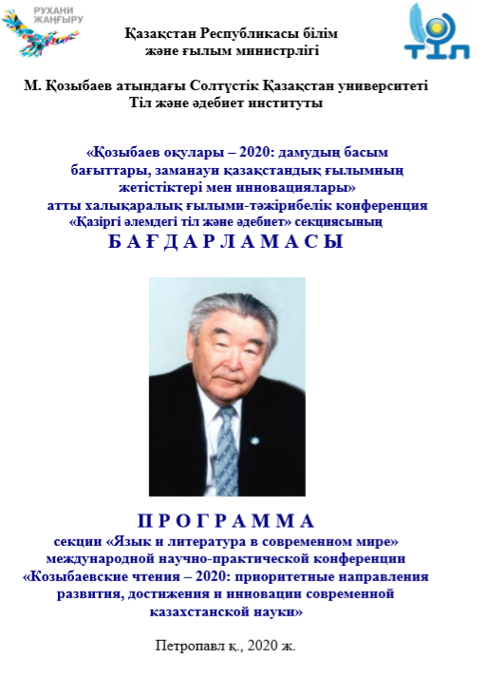

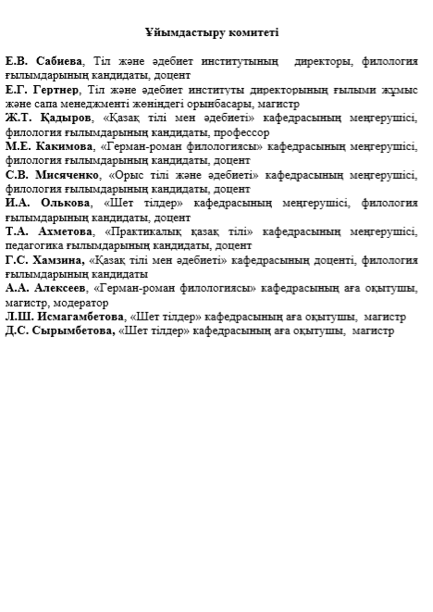

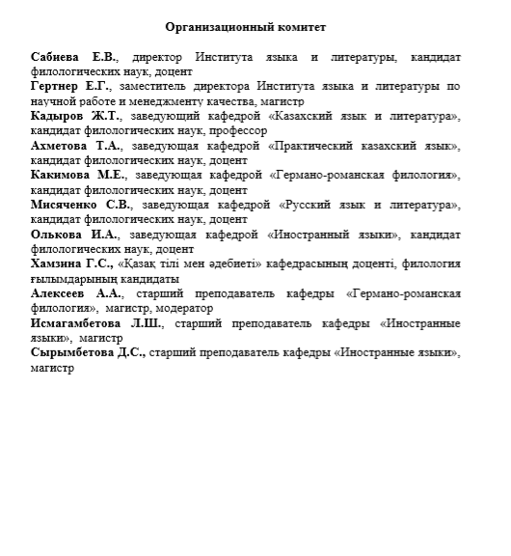

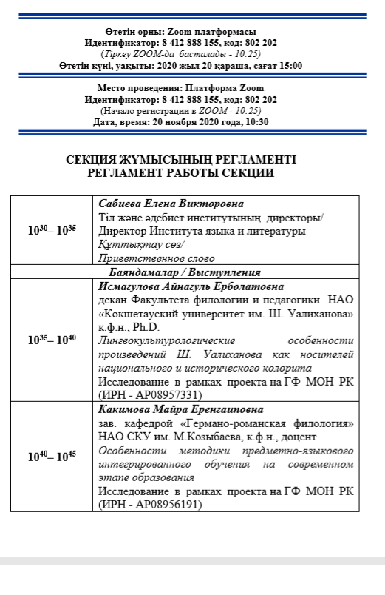

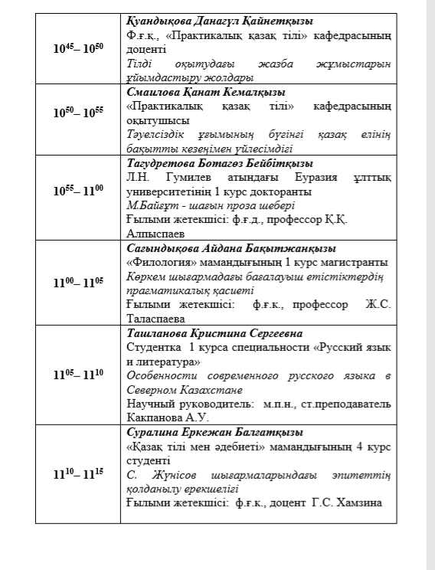

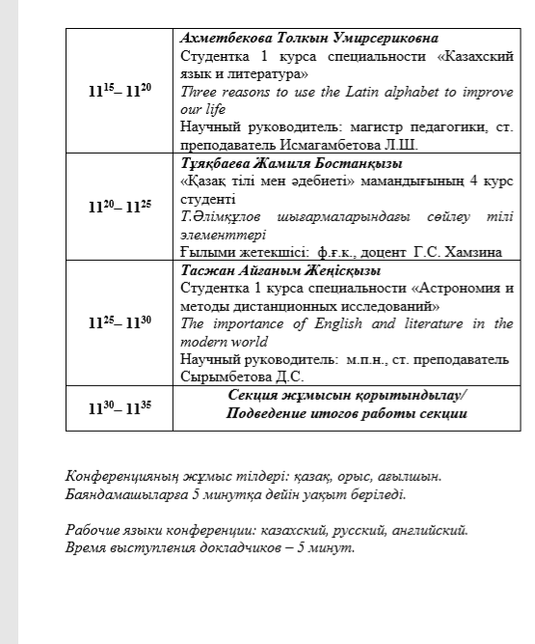

,

ПРИЛОЖЕНИЕ В
Сертификат участия “Professional Development Workshop Series by ATENK” в рамках Ассоциации учителей английского языка по Северо-Казахстанской области и г. Петропавловска (ATENK) при поддержке Посольства США в РК, Regional English Language Office

